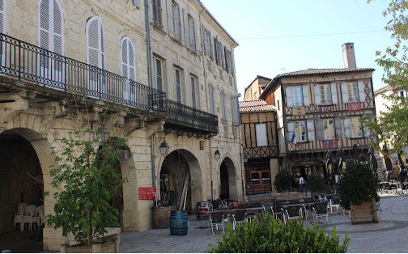

Eauze, l'Armagnac antique.

Eauze est une petite ville du Gers, l'authenticité

Y est prônée, la cathédrale, sublime édifice sacré

Peut en témoigner, c'est une grande dame très âgée.

Elle date du quinzième et seizième siècle mais n'est pas ridée.

Ses murs se sont un peu assombris mais sa majesté

Domine fièrement le village de sa structure démesurée,

Son clocher offre un charme harmonieux et discret.

L'intérieur est sobre et les vitraux sont très allongés

Car la hauteur du plafond ne peut que nous impressionner.

Le musée archéologique abrite des trésors préservés.

Des maisons à colombages, construites de torchis boisé

Datent du quatrième siècle, joyaux témoins d'un lointain passé

Emerveillant les amoureux d'histoire, d'édifices surannés.

Des vestiges ont été découverts lors de fouilles organisées.

Elusa était la capitale antique, cette grande cité

Possédait de cinq à dix mille âmes dans son glorieux passé.

Les restes d'une grande maison ont vu du jour la clarté

Après douze années de fouilles mais la réussite est couronnée,

Cet édifice gallo-romain était équipé de thermes encore carrelés.

J'imagine l'émotion de l'équipe de chercheurs comblés.

Une reconstitution historique a lieu chaque année

Début août, le bonheur est à Eauze au milieu de l'été.

